Технология
7а класс. 30.04.2020 (Две темы)

Тема: Двигатели. Электрические двигатели. (Изучаем две темы)

Для изучения темы: https://resh.edu.ru/subject/lesson/3146/main/

Почему раньше люди довольствовались парусом для кораблей и лошадью для повозок, а на современные «повозки» устанавливают сильные моторы? На уроке вы узнаете, что такое двигатель и каких видов они бывают, также вы научитесь разбираться в их предназначении и сопоставлять различные принципы работы двигателей.
Ключевые слова: Двигатель, энергия, работа.
Основные понятии: Двигатель – это устройство, преобразующее какой-либо вид энергии в механическую работу или энергию другого вида.
Пояснения: Двигателем называется устройство, преобразующее какой-либо вид энергии в механическую работу или в энергию другого вида. Ветряные и водяные двигатели преобразуют природную энергию движущегося воздуха или движущейся воды в механическую энергию или работу. Тепловые двигатели преобразуют тепловую энергию в другие виды энергии или работу
Тема: Электрические двигатели.

Для изучения темы: https://resh.edu.ru/subject/lesson/3142/main/

На уроке мы узнаем:
Почему простые по устройству и управлению электрические двигатели установлены во многих технологических машинах, но слабо внедряются в автомобилестроении? Их же можно ставить прям в колёса, экономя место для мотора в кузове. Вы узнаете, как устроен и как работает электрический двигатель, научитесь разбираться в предназначении деталей и узлов двигателя, сможете управлять скоростью вращения электродвигателя постоянного тока.
Ключевые слова:
Электрический ток, магнит, катушка, электрический двигатель.
Основные понятии:
Электрический двигатель – это устройство, предназначенное для преобразования электрической энергии в механическую работу
Пояснения:
Взаимодействие намагниченных тел.
Проводник и рамка с током в магнитном поле.
Устройство электродвигателя с коллектором.
Двигатели переменного тока.

Домашнее задание.
К каждой иллюстрации подберите подходящую подпись.
1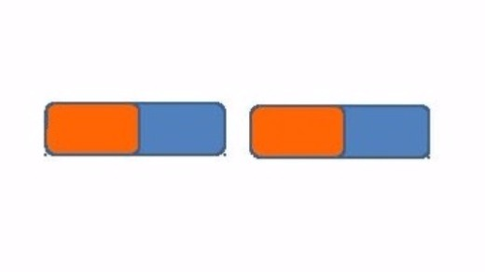 | А) магниты притянутся друг к другу
2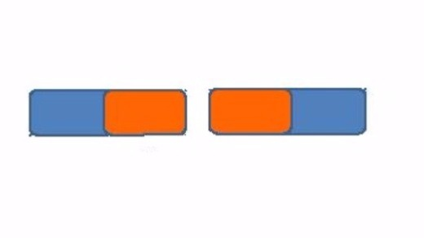 | Б) магниты оттолкнутся друг от друга
3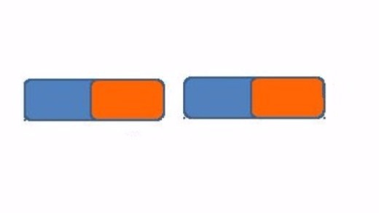 | В) магниты оттолкнутся друг от друга
4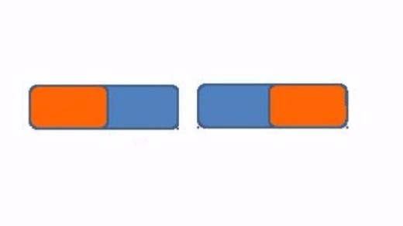 | Г) магниты притянутся друг к другу

1. Тему урока, ключевые слова, основные понятия и ответы на задание оформи (в таблице) в рабочую тетрадь.
2. Работу сфотографируй и пришли. Укажи фамилию.

